A.IV - FUSAYOLA (Verticillus)
▪ A.IV.A – Lisas
Béal – A XL, 4

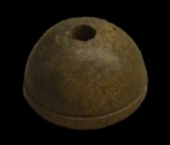  1 -Conimbriga  (M. Conimbriga) | 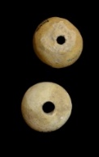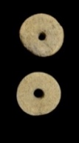  2 – Desconocido  MAN (Madrid)
Características: Fusayola en forma de casquete esférico, base circular, con orificio central. Está realizada a torno. Son piezas de mayor tamaño y peso que las conocidas, semejándose más a las de cerámica. Lo cual plantea ciertas dudas a la hora de incluirlas entre las torteras.
Área de hallazgos en Hispania: Conimbriga (Condeixa-a-Nova, Portugal), Balsa (Torre de Ares, Tavira, Portugal), Gades (Cádiz), MAN (Madrid).
Área de dispersión: Devrant (Francia), Lyon (Francia), Ste. Colombe (Francia), Aqvincvm (Budapest, Hungría), Stobi (Macedonia), Mvrsa (Osijk, Croacia).
Cronología: I – IV d.C. Kovancaliev fecha este modelo en Serbia, en base a otros hallazgos, entre los siglos IV-VI d.C.

▪ A.IV.B.1 – Decoración geométrica.

Béal – AXXXVI, 1
Schenk – 3.7.1
Gostenčnik – 2.11.3.1 y 2.11.3.3
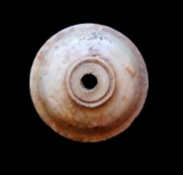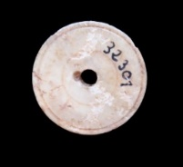  1 -Avgvsta Emerita  (MNAR, Mérida) | 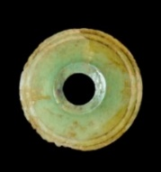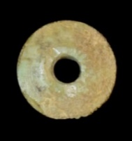  2 – Desconocido  (MAN Madrid)
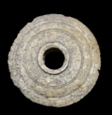  3 -Gades  (M.Cádiz) | 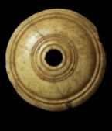  4 -Villa de las Termas  (M. Badajoz) | 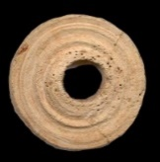  5 -Torre de Ares  (MNA Lisboa) | 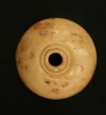  6 – Desconocido  (R.A.Historia, Madrid)
Características: Fusayola a torno, de forma circular con orificio central. La cara frontal ligeramente abombada, está decorada en las mayorías de las ocasiones mediante una o varias molduras incisas. La cara posterior (interna) es plana. Suele estar decorada con dos o tres líneas incisas. El diámetro del orificio central varía de unas piezas a otras, siendo el diámetro más frecuentes el comprendido entre 0,3 y 0,9 cm.
Área de hallazgos en Hispania: Gades (Cádiz), Avgvsta Emerita (Mérida), Villa de las Termas (Talavera la Real, Badajoz), Villa romana de Carranque (Carranque, Toledo), MAN (Madrid), Baelo Clavdia (Bolonia, Cádiz), Real Academia de la Historia (Madrid), Tarraco (Tarragona), Barcino (Barcelona), Conimbriga (Condeixa-a-Nova, Portugal), Balsa (Torre de Ares, Tavira, Portugal).
Área de dispersión: Alarcão cita ejemplos en Cave of Letters y Shakenoak; Lyon, Nîmes (Francia), Frejus (Francia), Necrópolis de Guèrine (Cabasse, Francia), Aventicvm (Avenches, Suiza), Cemenelvm (Cimier-Niza, Francia), Drevant, Magdalensberg, Caesarea Maritima (Israel), Portchester (Inglaterra), Frocester (Inglaterra), Necrópolis de Guérine (Cabasse, Francia), Corinto (Grecia), Stobi (Macedonia).
Cronología: Finales del siglo I – II d.C. Béal las fecha en Lyon desde el siglo I y comienzos del II d.C., Barcino, I-II d.C. En la villa de las Termas se fecha entre los siglos I-II d.C. En Conimbriga datan de la segunda mitad del I d.C. En Bolsena en la 1ª mitad del siglo I d.C. En la Necrópolis de Guérine, en base al conjunto del material asociado se puede fechar en el siglo I d.C. Kovancaliev fecha la fusayola descubierta en una tumba de Stobi a principios del siglo I d.C.

▪ A.IV.B.2 – Decoración a base de pequeños círculos incisos.

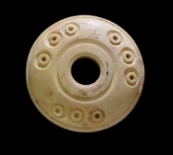  1 -Avgvsta Emerita  (Consorcio, Mérida) | 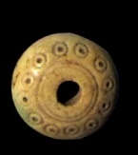  2 – Gades  (M. Cádiz)
Características: Fusayola de forma circular, realizada a torno, con orificio central. La cara externa, ligeramente abombada, está decorada mediante una molduras incisas en las inmediaciones del orificio central y otra en la separación con parte plana. Entre ambos anillos una decoración a base de pequeños círculo, una veces agrupados de tres en tres (9 en total), o todos seguido en número de doce. La cara superior, plana, suele adornarse, como en el modelo anterior, unas líneas incisas concéntricas. El diámetro del orificio central varía de unas piezas a otras, siendo el diámetro más usual el comprendido entre 0,4 y 0,9 cm de diámetro.
Área de hallazgos en Hispania: Gades (Cádiz), Avgvsta Emerita (Mérida), Conimbriga (Condeixa-a-Nova, Portugal), Astvrica Avgvsta (Astorga).
Área de Área de dispersión: Similares en la decoración los encontramos en Jonzac (Francia), Caesarea Maritima (Israel).
Cronología: I-II d.C.

▪ A.IV.B.3 – Tipo Lusitano.
Béal – A.XXXVI, 3
Schenk – 3.7.2

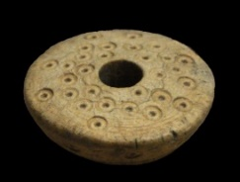  1 -Conimbriga  (M. Conimbriga) | 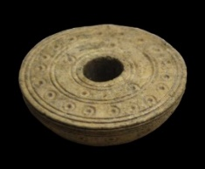  2 -Conimbriga  (M. Conimbriga) | 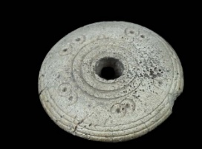  3 -Conimbriga  (M. Conimbriga) | 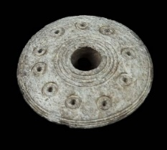  4 -Conimbriga  (M. Conimbriga)

Características: Fusayola realizada a torno, con forma circular, orificio central y perfil troncocónico. Pueden ser discoideas, las más cuantiosas, o cónicas. La cara externa (superior), ligeramente hemisférica, está decorada en la mayoría de los casos, a partir del orificio central, a base círculos concéntricos enmarcando pequeños círculos que se reparten de forma simétrica sobre la superficie. En otros, los minúsculos discos se extienden por todo el espacio. La cara inferior, la más corta, es lisa.
Área de hallazgos en Hispania: Son muy abundantes en Conimbriga (Condeixa-a-Nova, Portugal).
Área de dispersión: Drevant (Francia), Moesia Superior, Ivvavvm (Salzburgo, Austria). Similar en Stobi (Macedonia), Lyon (Francia), Frejus (Francia), Cemenelvm (Cimier-Niza, Francia), Bliesbruck (Mosela, Francia). MacGregor recoge una en Inglaterra de procedencia desconocida, igual al nº 4 procedente de Conimbriga.
Cronología: Siglo IV –V d.C. En Drevant, siglo IV d.C. inicios del V d.C.. Petković las fecha entre el siglo IV y finales del VI d.C.. Kovancaliev fecha modelos similares, recogidos en un contexto cerrado, en el siglo V d.C.

Análisis:
Las fusayolas de hueso son pequeños discos de distinto diámetro y peso, con orificio central, que se colocaban en el huso. Podían ser de madera, de cerámica, metal, vidrio, asta o hueso. Se utilizaban como contrapeso en el proceso de hilado, colocándose en la parte inferior del huso. Durante el movimiento rotativo que imprimía la hilandera, la fusayola hacía que mantuviese siempre la verticalidad. Haciéndonos eco de las palabras de Castro, “Las ventajas de hilar con una fusayola insertada en el extremo del huso consiste en que teniendo una sección horizontal circular ésta no ofrece puntos de resistencia al movimiento giratorio en el aire. Tan pronto se da impulso al extremo superior del huso, la fusayola coadyuva en su movimiento, alcanzando un equilibrio giroscópico que acelera el retorcido y además, por la fuerza de gravedad que pasa por su centro, aumenta la tensión y el estiramiento de las fibras que se van agregando y enrollando sobre sí mismas, lo cual redunda en la mayor uniformidad, resistencia y finura del hilado”. Dependiendo de las fibras a hilar variaban de peso, tamaño e incluso de material. Existen numerosos ejemplares en hueso, cerámica o metal, como podemos apreciar en las excavaciones luso-francesas de Conimbriga, donde se recogieron 162 ejemplares.
Es una pieza difícil distinguir si está fuera de contexto. Se pueden confundir con tapaderas de pixide, con remates de los rollos de pergamino, con elementos terminales de bisagras, o con los broches o botones para sostener el pugio. Las torteras en general, presentan diferentes perfiles: discoide, hemisférico, biconvexo o cónica, en arco, bitroncocónicas, y en ocasiones adoptar formas más complejas, y a su vez pueden estar decoradas o lisas, siendo las primeras más frecuentes durante el bajo imperio. Las piezas en hueso suelen tener un diámetro medio que oscila entre 3 y 4,5 cm, y un grosor que varía entre 1 y 2,5 cm. El orificio central presenta un diámetro entre 0,5 – 0,9 cm.
En la península hemos localizado tres modelos diferentes.
El grupo AIV.A, es el modelo más sencillo, con características más propias de los tipos cerámicos. Posiblemente imitando también los arquetipos en madera que, al tratarse de un material perecedero no nos han llegado. A Béal le plantea dudas en cuanto a su función, de ahí que le incluya entre las piezas circulares de función dudosa, aunque intuye que pueden ser fusayolas. En la Península está poco representada, encontrándose la mayor concentración en el área portuguesa. Dadas sus características, se trata de un ejemplar cuya cronología oscila entre el siglo I y el IV d.C.
El prototipo AIV.B.1 es el más numeroso no sólo en Hispania, sino en el resto del Imperio, estando presente en buena parte de los yacimientos peninsulares. Suelen presentar en la cara externa o superior (la más abombada) una decoración muy simple a base de líneas en relieve, mientras que en la cara plana, a veces, presentan algunas líneas circulares incisas. Este modelo va asociado en los hallazgos de las necrópolis, a los husos AIII.1 y 2, cuya cronología se establece entre los siglos I-II d.C.. Al igual que a las ruecas y a los fusi, también es posible que debamos asignarle una función simbólica. De hecho, se han encontrado en alguna sepultura de Avgvsta Emerita fusayolas en vidrio asociadas a material femenino, lo cual podría servirnos de argumento para apostar también en esta vertiente simbólico-apotropaico.
Uno de los grupos con menos representación es el prototipo AIV.B.2. Se trata de unas torteras decoradas en la zona abultada con círculos incisos, en número variable. Este modelo prácticamente se circunscribe al ámbito peninsular, lo que nos lleva a plantearnos que tal vez sea un ejemplo propio de los talleres hispanos. La cronología sigue las pautas de las piezas anteriores, estableciéndose su data entre mediados del siglo I y el siglo II d.C.
Nos llama la atención el modelo que hemos denominado lusitano (A.IV.B.3). Piezas de forma troncónica, que guardan ciertas similitudes con las realizadas en piedra. Se trata de un tipo que, hasta el momento, únicamente se sitúa en Hispania en el la ciudad de Conimbriga. Da la impresión que es una adaptación de los modelos indígenas de épocas anteriores, aunque piezas con semejantes características y decoración se localizan en otros puntos del Imperio, como puede ser la Galia o Moesia Superior, con una cronología tardía. Se caracterizan por ser piezas de pequeño tamaño, con un diámetro que oscila entre 2,4 y 4,5 cm y un grosor entre 0,7 cm y 1,5 cm. Cronológicamente las piezas de Conimbriga se recogen en estratos de la destrucción del foro, ya en época tardía, acorde con la data expuesta para las piezas galas o de Moesia.

Ponte 1978:142-143, lám. II, nº 33-34.
Pereira 2018: 193-194, fig. 79, nº 3 y 4.
MAN, Nº inv. 21152 y 21151 (73/66/72)
Cribillier-Bertrand 2008: 175, fig. 5, nº 1, 11, 12.
Béal 1983: 339, lám. LVI, nº 1213 a 1216 y lám. LVIII, nº 1217.
Bíró et al 2012: 105, nº 241 - 243. Mide entre 2 y 4 cm de diám.
Kovancaliev 2019: 121-122, fig. 2, nº 7-9.
Kovač 2017 a: 108-109, fig. 29.
Chamizo 2006: 25 y 34, fig. 29 a nº 7 y 29 b. Se fecha a mediados del siglo I d.C.
Rodríguez-Jerez 1994: 525, lám. III, nº 41-42.
Baquedano-Caballero 2001: 145 nº 10.
MAN, Nº inv, 2006/52/635. Sin procedencia.
MAN. Nº inv. 1926/15/898. Siglo I d.C. Mide: 8,5 de diám alt. y 0’70 de altura
Real Academia de la Historia Madrid), nº inv. 579/023.
Salom 2002: 99. Nº inv. MHT 5. Mide 2,9 cm de diámetro y 1 cm de altura. Lo confunde con una peonza.
Beltrán de Heredia 2001: 191, nº 215-217. Mide 3,9 y 4 cm de diám.
Alarcão et al. 1979: lám X, nº 135 y 141.
Pereira 2018: 193-194, fig. 79, nº 1.
Alarcão et al. 1979: 49, nota 220 y 221.
Béal 1983: 227-228, lám. LV nº 1174-1177; ID. 1984: 81, lám. 16, nº 334-337.
Rodet-Belarbi – Lemoine 2010: 391, fig. 32 a. Paralelo para la pieza de R.A. Historia (nº 6).
Bérard 1980: 26 y 28 fig. 5, nº 74. Tumba 5.
Schenk 2008: fig.117, nº 501-502.
Rodet-Belardi – Jannet-Vallat 2013: 100, fig. 44.
Gostenčnik 2005: 234-235, y p. 512, lám. 54, nº 1 y 5.
Ayalon 2005: 25, lám. 6, nº 60, 61.
Macgregor 1985: 186, fig. 101 nº 7.
Price 2000: 98, fig. 6.1, nº 58. En la pág. 59 la descripción corresponde con el nº 57.
Berard 1980: 26, tumba 5, fig. 5, nº 74.
Davidson 1952: 296 y 299, lám 123, n1 2519-2529
Kovancaliev 2019: 121-122, fig. 2, nº 6. Recoge paralelos en Salona (Croacia), Nicopolis e Istrum (Bulgaria) y en Zeugma (Turquía).
Béal 1983: 327-328.
Beltrán de Heredia 2001: 191.
Alarcão et al. 1979: 49-50.
Santrot 1995: 37-38.
Kovancaliev 2019: 121. El resto de las fusayolas recogidas en este yacimiento ocupan un arco cronológico que va desde el 75-25 a.C. hasta el siglo IV d.C.
Ponte 1978:142-143, lám. II, nº 41-45.
Inv. Museo de Astorga: PB/7-11/86-90/VI-2/2.
Bertrand-Robin 2006: 14. Las fusayolas en asta de ciervo, afirman que en Francia son más abundantes en este material durante el Bajo Imperio, como se aprecia en Aquitania. En Drevant, en instalaciones artesanales del siglo IV d.C., se han recogido desbaste y fusayolas decoradas, de ese periodo.
Ayalon 2005: 25-26, lám. 6, nº 64.
Ponte 1978:143, lám. II y III, nº 42 -50. Alarcão et al. 1979: lám X, nº 142. N^{ºs} inventario: 68.632; 65,550; 65.554; 3701; 3.702; 3.705; 3.706; 3.708; 3.924; 3.923; 3.713; 3.714; 3.716; 3.682; 71,130; 69,327; 68.632; 71,133.
Cribillier-Bertrand 2008: 175, fig., 2 y fig. 5, nº 3, 9.
Petković 1995: 43, lám. XIX y XXX. Tienen una decoración muy parecida. La autora distingue tres modelos de decoración.
Lang 2016: 170, fig. 4. Decoración similar a la de Conimbriga (nº 1).
Kovancaliev 2019: 121-124, fig.3 nº 10.
Béal 1983: 329, lám. LV, nº 1179.
Rodet-Belarbi – Lemoine 2010: 391, fig. 32 c.
Rodet-Belardi – Jannet-Vallat 2013: 100, fig. 43. Realizado en asta de ciervo.
Bour 2001: 330-331, fig. 9, nº 2-4.
Macgregor 1985: 186, fig. 101 nº 11.
En el teatro de la ciudad, ya abandonado donde se asientan otras industrias. Se localiza un taller de Fusayolas en asta de ciervo activo entre el siglo IV y comienzos del siglo V. d.C. De la misma cronología es el taller de Langres.
Petković 1995: 43.
Kovancaliev 2019: 124.
Petković, 1995: 43. Covac 2017 a: 108-109.
Béal 1983: 327.
Facchinetti 205: 204. Las fusayolas de cerámica se emplean mayoritariamente en los husos de madera.
Wild, 1970: 33.
Castro Curel 1980: 127.
Sobre el uso de las fusayolas véase Kovancaliev 2019: 128 ss.
Alarcão et al. 1979: 49.
Greep-Rijkelijkhuizen 2019: 221-233, fig. 1-2. Por ejemplo, la de Emerita (nº 1), Torre de Ares (nº 5), y nos plantea dudas la de Gades (nº 3).
Baù –Martigny 2004: 44.
Béal 1983: 327.
Cribillier-Bertrand 2008: 172 ss.
Wild, 1970: 33. “solo unas pocas fusayolas de huso tienen un diámetro mayor de 5 cm”.
Béal 1983: 339.
Muchos de estos materiales recogidos en las necrópolis emeritenses aparecen asociados a piezas cuya cronología entra de lleno en el siglo I d.C. o, como muy tarde, a inicios del siglo II d.C.
Agradecemos la información a D. Javier Alonso. La fusayola de vidrio lisa, con orificio de 0,3 cm, apareció a la altura de la cabeza en una sepultura inglesa. En otra sepultura (excavación 3002) se localiza otra fusayola de vidrio junto con un huso y ruecas de hueso. Hay otras sepulturas en la Colonia con fusayolas de vidrio.
La medida más utilizada para las piezas con decoración, está entre 4 y 4,5 cm de diámetro y 1,2 cm de grosor.

